Муниципальное бюджетное общеобразовательное учреждение
«Новообинцевская средняя общеобразовательная школа»
Шелаболихинского района Алтайского края

ПРИНЯТО  на заседании педагогического совета  МБОУ «Новообинцевская СОШ»  Протокол № 9 от 29.08.2019 | УТВЕРЖДЕНО  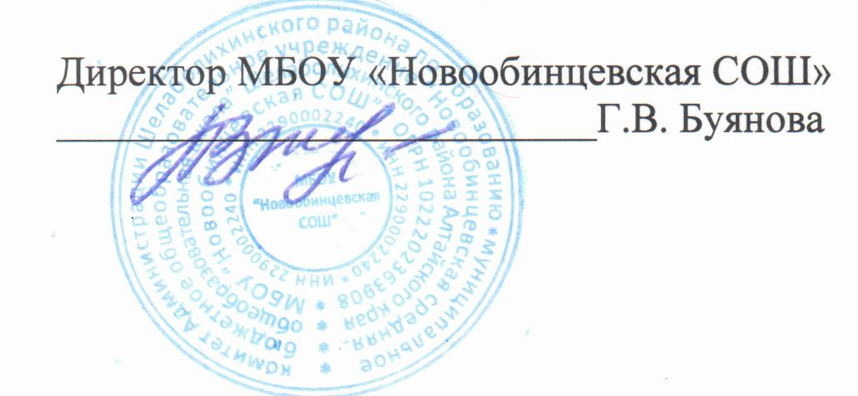  Приказ №112от 30.08.2019

РАБОЧАЯ ПРОГРАММА

Предметная область: обществознание и естествознание
Предмет: Всеобщая история
Основной уровень обучения (ООО)
для учащихся 7 класса
на 2019-2020 учебный год.

Составила
Панова Татьяна Васильевна,
учитель истории

с. Новообинцево,
2019 г.

Пояснительная записка.
Рабочая программа разработана на основе Федерального государственного образовательного стандарта основного общего образования, Примерной программы по учебным предметам. История. 5-9 классы, Методического пособия к учебнику О.В.Дмитриевой «Всеобщая история. История Нового времени. Конец XV- XVIII в.» для 7 класса общеобразовательных организаций/Т.Д.Стецюра., образовательной программы основного общего образования МБОУ «Новообинцевская СОШ», Положения о рабочей программе МБОУ «Новообинцевская СОШ», УМК к учебнику О.В.Дмитриева «Всебщая история. История нового времени» учебник для 7 класса общеобразовательных учреждений М.: Русское слово, 2018 год.
В 7 классе на уроки истории по учебному плану отводится 68 ч (2 ч в неделю, 34 учебные недели).
На изучение курса истории в 7 классе отводится 68 часов, из них, согласно программе, Новая история изучается 28 часов; история России - 40 часов (по 2 часа в неделю) + 2ч. Регионального компонента). Курсы изучаются последовательно: сначала история России XVI - XVII век, затем Новая история XV - XVIII век.
Планируемые результаты
К важнейшим личностным результатам изучения истории в основной общеобразовательной школе относятся следующие убеждения и качества:
- осознание своей идентичности как гражданина страны, усвоение гуманистических, демократических и традиционных ценностей многонационального российского общества;
- формирование осознанного, уважительного и доброжелательного отношения к другому человеку, его мнению, гражданской позиции, его правам и свободам;
- осмысление социально-нравственного опыта предшествующих поколений, способность к определению своей позиции и ответственному поведению в современном обществе;
- понимание культурного многообразия своей страны и мира, уважение к культуре своего и других народов, толерантность.
Метапредметные результаты изучения истории в основной школе выражаются в таких качествах, как:
- способность сознательно организовывать и регулировать свою деятельность — учебную, общественную и др.;
- владение умениями работать с учебной и внешкольной ин формацией (анализировать и обобщать факты, составлять простой и развёрнутый план, тезисы, конспект, формулировать и обосновывать выводы и т.д.), использовать современные источники информации, в том числе материалы на электронных носителях;
- способность решать творческие задачи, представлять результаты своей деятельности в различных формах (сообщение, эссе, презентация, реферат и др.);
- готовность к сотрудничеству с соучениками, коллективной работе, освоение основ межкультурного взаимодействия в школе и социальном окружении и др.
Предметные результаты изучения истории учащимися в основной школе включают:
- овладение целостными представлениями об историческом пути народов своей страны и человечества как необходимой основой миропонимания и познания современного общества;
- способность применять понятийный аппарат исторического знания и приёмы исторического анализа для раскрытия сущности и значения событий и явлений прошлого и современности;
- умения изучать и систематизировать информацию различных исторических и современных источников, раскрывая её социальную принадлежность и познавательную ценность;
- расширение опыта аналитического мышления на основе осмысления жизни и деяний личностей и народов в истории своей страны и человечества в целом;
- готовность применять исторические знания для сохранения исторических и культурных памятников своей страны и мира, понимание необходимости борьбы за это.

Содержание

Новое время: понятие и хронологические рамки. Европа в конце XV — начале XVII в.
Великие географические открытия: предпосылки, участники, результаты. Политические, экономические и культурные последствия географических открытий. Старый и Новый
Свет. Экономическое и социальное развитие европейских стран в XVI — начале XVI I в. Возникновение мануфактур. Развитие товарного производства. Расширение внутреннего и
мирового рынка. Абсолютные монархии. Англия, Франция, монархия Габсбургов в XVI — начале XVII в.: внутреннее развитие и внешняя политика. Образование национальных государств в Европе. Начало Реформации; М. Лютер. Развитие Реформации и Крестьянская война в Германии. Распространение протестантизма в Европе. Борьба католической церкви против реформационного движения. Религиозные войны. Нидерландская революция: цели, участники, формы борьбы. Итоги и значение революции. Международные отношения в раннее Новое время. Военные конфликты между европейскими державами. Османская
экспансия. Тридцатилетняя война; Вестфальский мир. Страны Европы и Северной Америки в середине XVII—XVIII в.
Английская революция XVII в.: причины, участники, этапы. О. Кромвель. Итоги и значение революции. Экономическое и социальное развитие Европы в XVII—XVIII вв.: начало промышленного переворота, развитие мануфактурного производства, положение сословий. Абсолютизм: «старый порядок» и новые веяния. Век Просвещения: развитие естественных
наук, французские просветители XVII I в. Война североамериканских колоний за независимость. Образование Соединенных Штатов Америки; «отцы-основатели».
Французская революция XVIII в.: причины, участники. Начало и основные этапы революции. Политические течения и деятели революции. Программные и государственные документы. Революционные войны. Итоги и значение революции. Европейская культура XVI—XVIII вв. Развитие науки: переворот в естествознании, возникновение новой картины
мира; выдающиеся ученые и изобретатели. Высокое Возрождение: художники и их произведения. Мир человека в литературе раннего Нового времени. Стили художественной культуры XVII—XVII I вв. (барокко, классицизм). Становление театра. Международные отношения середины XVII—XVIII в. Европейские конфликты и дипломатия. Семилетняя война. Разделы Речи Посполитой. Колониальные захваты европейских держав.
Страны Востока в XVI—XVIII вв.
Османская империя: от могущества к упадку. Индия: держава Великих Моголов, начало проникновения англичан, британские завоевания. Империя Цин в Китае. Образование
централизованного государства и установление сёгуната Токугава в Японии.

Тематическое планирование

№ п\п | Тема раздела, урока | Кол-во часов
Часть I: Раннее Новое время (16 часов вместе с вводным уроком)
1. | Вводный урок. Что такое Новое время. | 1
2. | Начало Великих Географических Открытий. | 1
3. | Новый и Старый свет: время перемен. | 1
4. | Развитие техники в раннее Новое время. | 1
5. | Рождение капитализма | 1
6 | Повседневная жизнь европейцев в XVI -XVII веках | 1
7 | Культура высокого Возрождения в Италии | 1
8 | Гуманизм за Альпами | 1
9 | Реформация и крестьянская война в Германии | 1
10 | Реформация и контрреформация в XVI веке | 1
11 | Могущество и упадок империи, в которой «никогда не заходило солнце» (Испания в XVI в.) | 1
12 | Нидерланды против Испании | 1
13 | Англия при Тюдорах | 1
14 | Франция на пути к абсолютизму | 1
15 | Международные отношения в XVI -XVII веках | 1
16 | Начало революции в естествознании | 1
Часть II: Эпоха Просвещения (10 часов)
17 | Литература и искусство на рубеже XVI –XVII вв. | 1
18 | Французская монархия в зените: Людовик XIV: «король-солнце» | 1
19 | Революция в Англии | 1
20 | Становление английской парламентской монархии | 1
21. | Идеи и общество эпохи Просвещения | 1
22. | Борьба за передел Европы и мира | 1
23. | Промышленный переворот в Англии | 1
24 | Война за независимость и образование США | 1
25 | Начало французской революции | 1
26 | От диктатуры якобинцев к Директории. | 1
Часть III: страны Востока в XVI-XVIII веках (2 ч.)
27 | Великие державы Азии в XVI-XVIII вв. «Запретные страны». Китай и Япония в XVI-XVIII веках | 1
28 | Повторительно-обобщающий урок по курсу «Всеобщая история. История Нового времени. Конец XV-XVIII вв.» | 1

Литература:

О.В.Дмитриева «Всеобщая история.История Нового времени. Конец XV-XVIII в.» учебник для 7 класса общеобразовательных учреждений М.: Русское слово, 2018 год;

Лист внесения изменений

Дата непроведённого урока | Тема непроведённого урока | Способ  восстановления | Дата проведения | Учитель,  подпись | Администратор,  подпись

